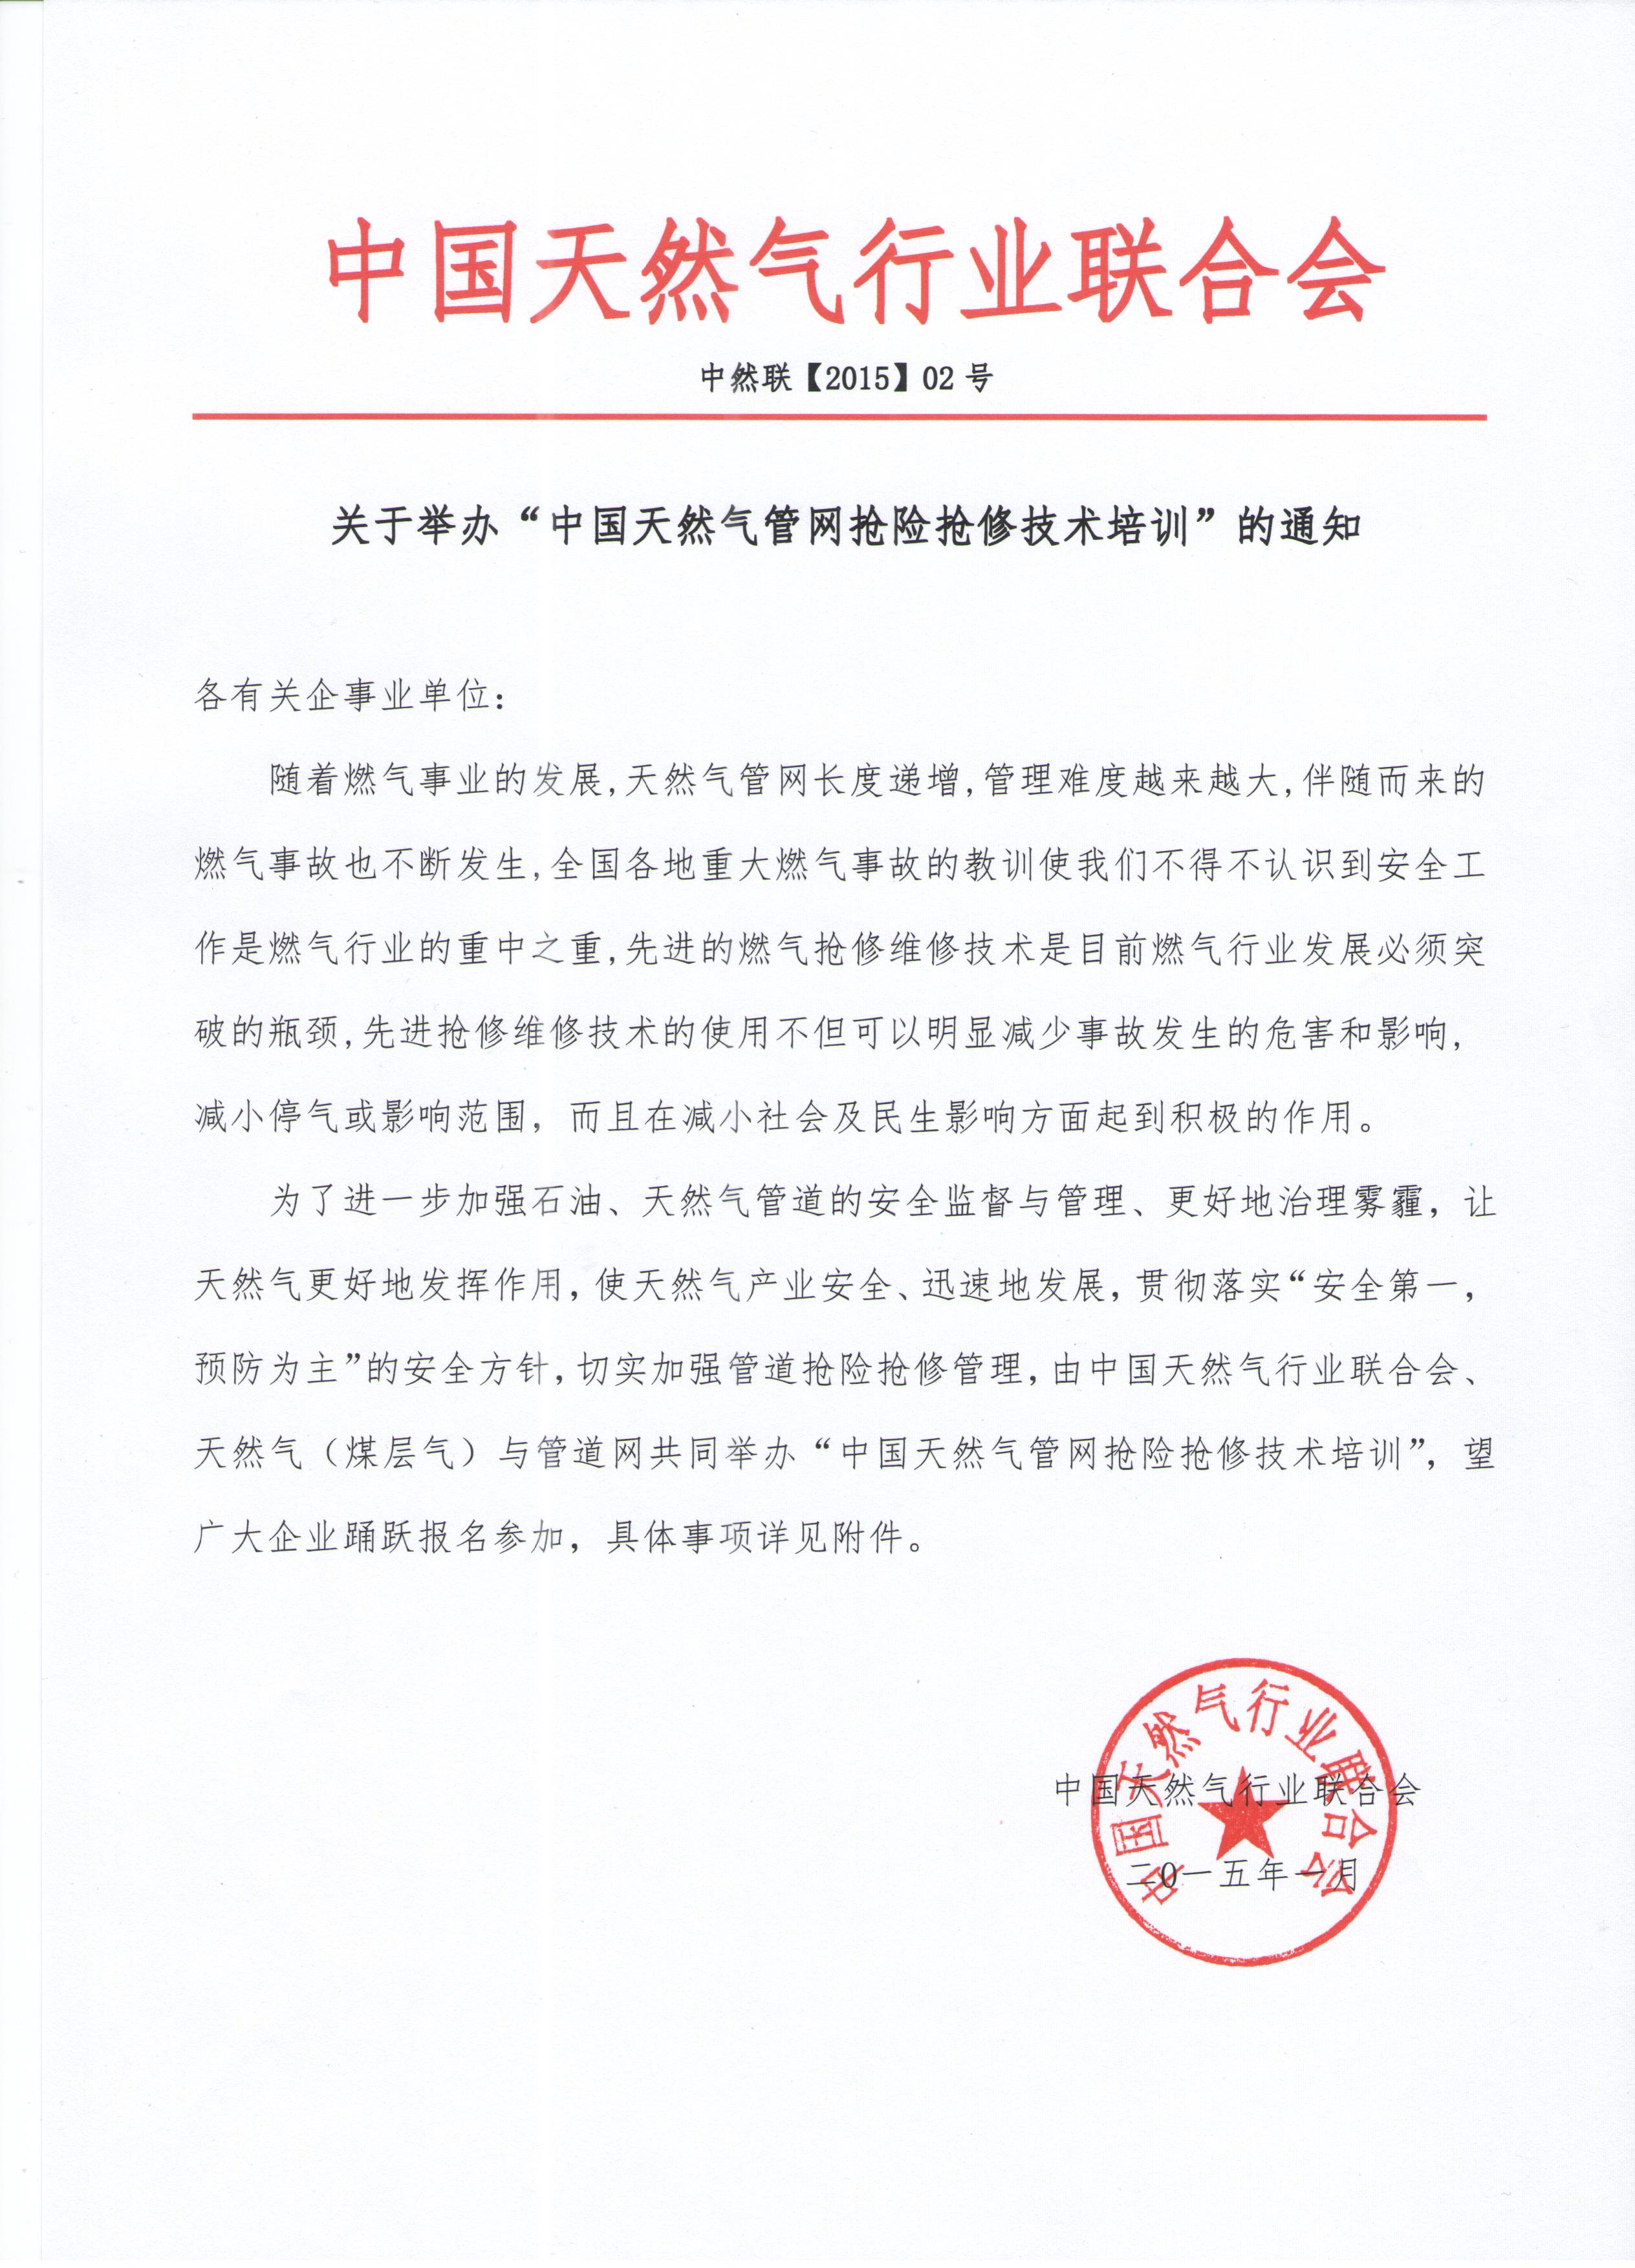
附件：
一、培训主旨：
天然气管网抢险抢修技术培训旨在推进天然气管网在运行过程中、用户用气过程中可能出现的管道质量、操作不当、外界破坏等因素造成的漏气、爆炸、着火事故，进行有条不紊的抢险、抢修工作，为了贯彻落实“安全第一，预防为主”，抢险、抢修指挥员必须具备专业知识和技能，熟悉抢险预案，能协调指挥；抢修人员必须接受技能培训，掌握和熟练运用抢险、抢修操作方法和安全保护方法，具备一定的处理事故能力，确保抢险工作顺利进行。保障抢险抢修管理安全高效，保护国家和人民生命财产安全。
二、组织结构：
主办单位：中国天然气行业联合会 、天然气(煤层气)与管道网
协办单位：中国市政工程西南设计研究总院有限公司
支持单位：国家能源局、国家安全生产监督管理总局
承办单位：磐晟创新（北京）科技有限公司
三、培训内容：

1、燃气运营及管理相关法律法规
--国家法律相关条款解读
--行政法规相关条款解读
--部门规章和文件相关条款解读
2、地下燃气管道的定期检验
--天然气长输管道的定期检验
--城镇燃气管道的定期检验
3、长输管线维抢修技术
--不停输带压开孔封堵技术
--不同口径钢管在线抢修技术
--管道在线抢维修技术的应用
4、城镇天然气管线维抢修技术
--PE管维抢修技术
--镀锌管维抢修技术
--无缝钢管维抢修技术
5、管线抢修焊接工艺
---管道焊接压力、流速要求、焊接工艺
---管道螺旋焊缝和直焊缝的处理
---焊前管件组对与焊接质量检验
6、燃气运营安全风险评估及应急响应体系
--燃气系统存在的风险源解析
--燃气系统存在的风险以及衍生和次生灾害分析
--应对城市燃气高压管网应急响应程序
--城市燃气高压管网应急响应体系建立流程
--典型城市燃气高压管网应急响应体系案例
7、典型燃气企业项目参观
四、培训方式：
培训以业内专家授课、现场研讨交流、观摩学习和解答学员有关疑难问题等方式进行。
五、培训时间、地点、费用：
培训结束后，由中国天然气行业联合会颁发《中国天然气管网抢险抢修技术培训》结业证书。
培训期数 | 培训时间 | 培训地点
一期 | 2015年3月23-25日  （23日14：00-20：00报到，24、25日培训） | 中国·北京
二期 | 2015年4月22-24日  （22日14：00-20：00报到，23、24日培训） | 河南·洛阳
三期 | 2015年5月13-14日  （12日14：00-20：00报到，13、14日培训） | 四川·成都
培训费用：1980元/人(含会务、场地、专家等费用)，教材费实收，食宿统一安排，费用自理。我们在收到报名回执表后，于开课前五天发放报到通知，详告具体地点、乘车路线、食宿及日程安排等有关事项。
六、其他：
培训工种：压力管道巡检与维护、石油金属结构制作工、油气管线安装工、工程机械修理工、油气输送工、工程测量工、ERP工程师、电工、钳工、焊工等工种专业技术培训。
国家颁发资格证书：培训期满考试合格后（实操培训，可直接上岗）由国家人力资源与社会保障部或国家安全生产监督管理局颁发职业资格证书或操作证。
培训时间：40-200学时。
培训费用：上述工种培训需要根据企业或个人情况量身定制实施培训，如有上述工种培训需求，请联系中国天然气行业联合会培训部详询。
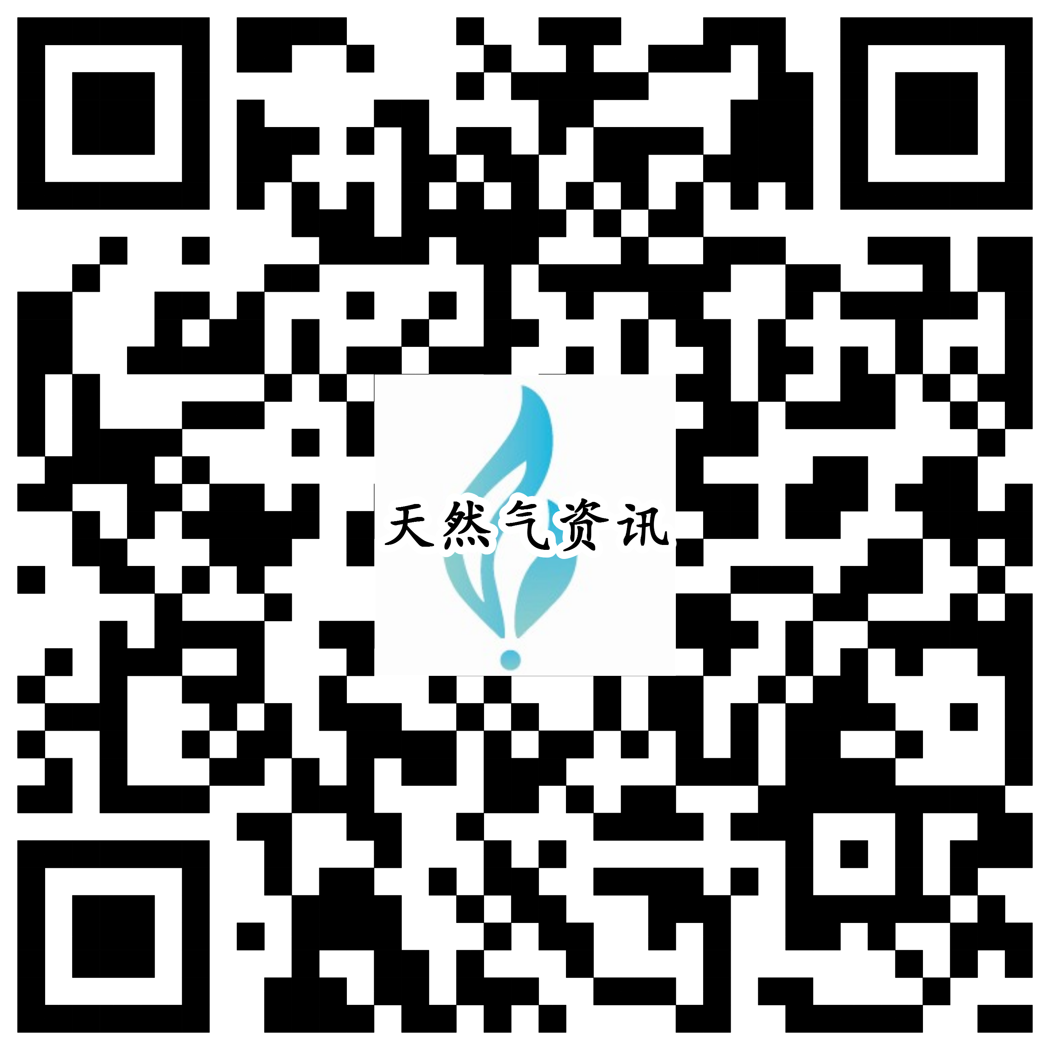
天然气实时资讯微信号chinagas_org

组委会秘书处：
张老师：13691315250
电 话：010-57734055 传 真：010-52258650
Email：zhx5782@139.com 官 网：www.china-gas.org.cn

中国天然气管网抢险抢修技术培训报名回执表
经研究，我单位选派下列同志参加学习：（加盖单位公章）
单 位
通讯地址 |  |  |  |  |  | 邮编
联 系 人 |  |  |  | 所属部门 |  | 职务
联系电话 |  |  |  | 传真 |  | 手机
E-mail
参  加  人  员 | 姓名 | 性别 | 职务 | 部 门 | 联系电话  （手机） | 参加地点 |  | 住宿要求
 |  |  |  |  |  |  |  | 单住□、合住□
 |  |  |  |  |  |  |  | 单住□、合住□
 |  |  |  |  |  |  |  | 单住□、合住□
 |  |  |  |  |  |  |  | 单住□、合住□
 |  |  |  |  |  |  |  | 单住□、合住□
 |  |  |  |  |  |  |  | 单住□、合住□
赞助： 是（具体事宜请与组委会秘书处联系） 否
指定汇款方式：  帐户名：磐晟创新（北京）科技有限公司  开户行：中国建设银行股份有限公司北京财满街支行  帐 号：1100 1119 4000 5250 5411 |  |  |  |  | 报名单位（公章）：  负责人签字：  日期：
组委会秘书处：
张老师：13691315250
电 话：010-57734055 传 真：010-52258650
Email ：zhx5782@139.com 官 网：www.china-gas.org.cn
注：此表复制有效。

